Cálculos 1.1 - Deshacerse del ruido
Publicado el 14 de enero de 2024 por Editor
Los cálculos XBRL pueden desempeñar un papel importante a la hora de garantizar la calidad y precisión de un informe financiero y pueden detectar errores tanto en el etiquetado XBRL como en los números subyacentes. Lamentablemente, hasta ahora, los informes de validación de cálculos se han visto obstaculizados por falsos positivos: mensajes de validación que no reflejan problemas reales en el informe.
La actualización de la especificación Calculations 1.1 de febrero de 2023 ofrece una mejora incremental a las funciones de cálculo XBRL existentes y tiene como objetivo reducir estos falsos positivos. En una publicación de blog de esta semana, analizamos una muestra de informes europeos en formato electrónico único (ESEF) para ver qué tan efectivo ha sido Cálculos 1.1 para limpiar los informes de validación.
Sumérgete profundamente aquí.
Especificaciones de Calc 1.1

Cálculos 1.1: deshacerse del ruido
Publicado el 11 de enero de 2024 por Revathy Ramanan
Los cálculos XBRL pueden desempeñar un papel importante a la hora de garantizar la calidad y precisión de un informe financiero y pueden detectar errores tanto en el etiquetado XBRL como en los números subyacentes. Lamentablemente, hasta ahora, los informes de validación de cálculos se han visto obstaculizados por falsos positivos: mensajes de validación que no reflejan problemas reales en el informe.
La actualización de la especificación Calculations 1.1 de febrero de 2023 ofrece una mejora incremental a las funciones de cálculo XBRL existentes y tiene como objetivo reducir estos falsos positivos. En esta publicación de blog, veremos una muestra de informes europeos en formato electrónico único (ESEF) para ver qué tan efectivo ha sido Cálculos 1.1 para limpiar los informes de validación.
El árbol de cálculo en una taxonomía XBRL describe relaciones totales y subtotales simples entre conceptos, como “Activos = Activos corrientes + Activos no corrientes”. Si los valores de hecho en un informe XBRL no cuadran según las relaciones de cálculo en la taxonomía, el software de validación XBRL marcará esta discrepancia como una inconsistencia de cálculo.
Las cifras numéricas en los informes legibles por humanos suelen estar escaladas y redondeadas para una mejor legibilidad. Este redondeo crea un problema para la validación de la coherencia del cálculo. No es raro ver algo similar a los valores que se muestran en el extracto del balance que se muestra en la Figura 1.
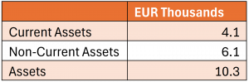
Figura 1: Extracto del balance
Aunque a primera vista estos números no cuadran (4,1+ 6,1 ≠ 10,3), una vez que se considera que estas cifras presentadas se han redondeado al millar más cercano, no hay inconsistencia aquí. Consulte esta publicación de blog sobre cuestiones de redondeo para obtener una discusión más detallada al respecto.
Cálculos 1.0 (funcionalidad de cálculos existente) señalaría esto como una inconsistencia en el cálculo, ya que calcula los totales en función de los valores informados sin considerar los efectos del redondeo. Como las cifras subyacentes pueden satisfacer la relación de cálculo prescrita, esta inconsistencia señalada se consideraría un falso positivo.
Los cálculos 1.1 tienen en cuenta la precisión declarada de las cifras reportadas y no señalarán un error si las cifras reportadas podrían haberse redondeado a partir de un conjunto de cifras que satisfacen la relación de cálculo prescrita, como es el caso en el ejemplo anterior.
Para este blog, tomamos una muestra de más de 3000 informes y comparamos los resultados de la aplicación de la validación de Cálculos 1.0 y 1.1 para evaluar qué tan efectivo es el Cálculo 1.1 para minimizar los resultados falsos positivos.
Se tomó para análisis una muestra de informes europeos en formato electrónico único (ESEF) con un período de informe que finaliza el 31 de diciembre de 2022. Estos 3.080 informes se obtuvieron de fileings.xbrl.org de XBRL International, un repositorio de presentaciones XBRL en línea. Estas presentaciones se presentaron originalmente a los reguladores y recopiladores de datos nacionales según el mandato regulatorio.
El análisis se centró en identificar la cantidad de inconsistencias de cálculo señaladas en los Cálculos 1.0 y 1.1 para el mismo conjunto de informes. Los resultados comparativos se presentan en la Figura 2.
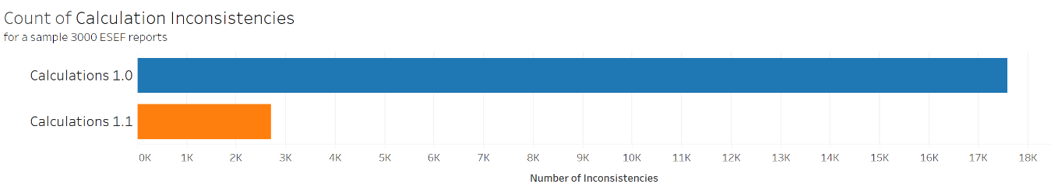
Figura 2: Recuento de inconsistencias en el cálculo
El número total de inconsistencias en los cálculos entre los 3.000 informes del ESEF fue de 17.585 en los Cálculos 1.0 y de 2.696 en los Cálculos 1.1. La reducción significativa de las inconsistencias se debe principalmente a un mejor manejo de cifras redondeadas, lo que resulta en muchos menos falsos positivos.
En algunos informes también se ve que el número de inconsistencias en realidad aumentó en comparación con los Cálculos 1.0. Esto suele deberse a la presencia de hechos duplicados inconsistentes y suele ser indicativo de un problema real ya sea en el etiquetado o en las cifras reportadas.
Desde la perspectiva de un preparador, esta reducción significativa de falsos positivos significa que pueden y deben centrarse en las inconsistencias restantes, que a menudo apuntan a errores reales ya sea en el etiquetado o en los números reportados. Tenga en cuenta que los Cálculos 1.1 aún pueden generar falsos positivos en algunas circunstancias.
Este análisis de inconsistencia de cálculo de los informes ESEF proporciona evidencia convincente para cambiar al Cálculo 1.1 para reducir los falsos positivos debido al redondeo en los informes. Lea sobre la ruta de adopción recomendada para la transición a Cálculos 1.1 en este documento de orientación independiente.

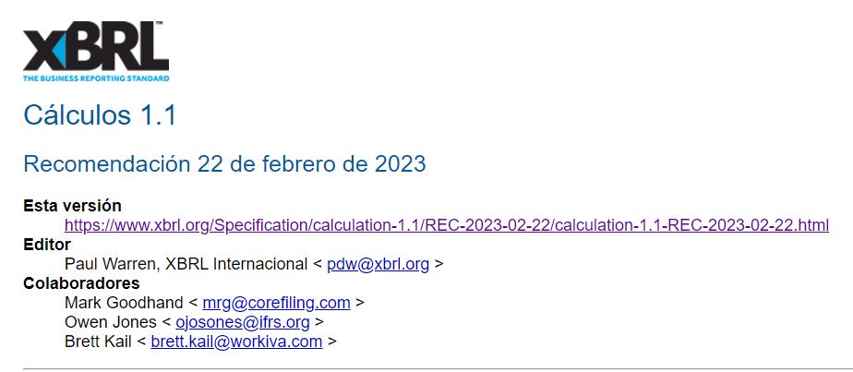
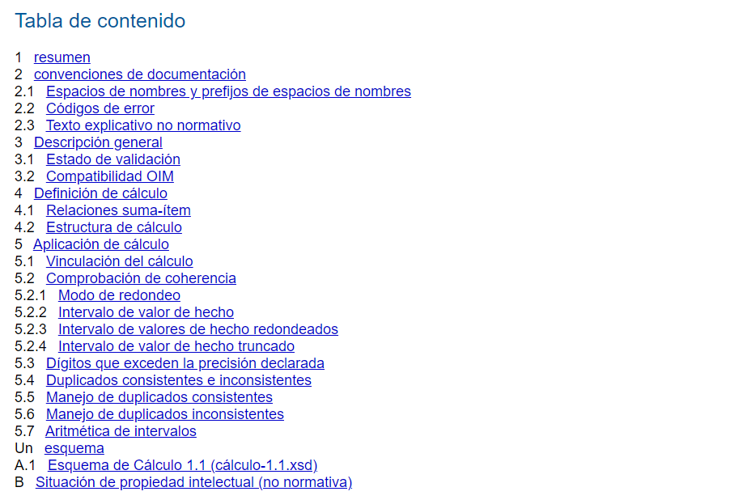
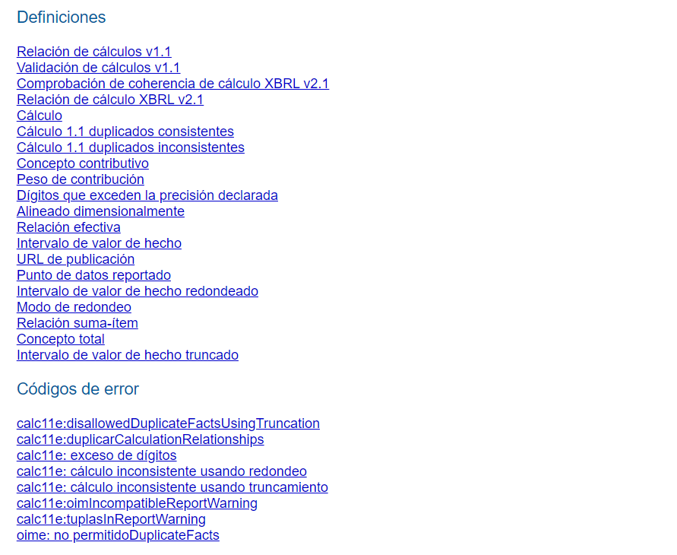
1. Resumen
XBRL v2.1 proporciona un mecanismo para definir las relaciones de cálculo que existen entre conceptos XBRL y un proceso para verificar si los hechos en un informe XBRL son consistentes con esas relaciones. El proceso de verificación de coherencia tiene una serie de deficiencias, que pueden provocar fallos de coherencia erróneos en valores redondeados y fallos de coherencia omitidos cuando hay hechos duplicados.
Esta especificación define una funcionalidad de cálculo alternativa destinada a abordar estas deficiencias.
2. Convenciones de documentación
2.1 Espacios de nombres y prefijos de espacios de nombres
Esta especificación utiliza la notación QName para códigos de error. Los prefijos QName utilizados en esta especificación deben interpretarse según la siguiente tabla:
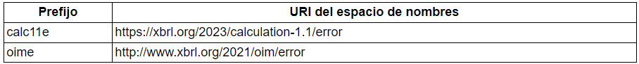
2.2 Códigos de error
Los QNames en texto rojo entre paréntesis después de una declaración "DEBE" o "NO DEBE" prescriben códigos de error estandarizados que se utilizarán si se viola la condición anterior.
Las declaraciones "DEBE" y "NO DEBE" sin un código de error explícito definen el comportamiento de no validación requerido por el procesador, o pueden referirse a una validación para la cual los códigos de error están prescritos por otra especificación.
2.3 Texto explicativo no normativo
El texto en un cuadro con borde azul no es normativo. Su objetivo es proporcionar comentarios explicativos adicionales y forma parte de la especificación formal.
3. Descripción general
Esta especificación define un proceso para verificar la coherencia del cálculo de los hechos en un informe XBRL con relaciones definidas en una taxonomía XBRL y prescribe códigos de error que se generarán si se descubre que un informe es inconsistente (consulte la Sección 5.2).
La especificación define un nuevo arcorol que se utiliza para definir relaciones de cálculo a las que se aplica la semántica definida en esta especificación. Los procesadores que implementan esta especificación pueden aplicar opcionalmente la semántica descrita en esta especificación a las relaciones definidas utilizando la función de "elemento de suma" de la especificación XBRL v2.1 (consulte la Sección 4.1).
3.1 Estado de validación
Esta especificación define códigos de error que DEBE generar un procesador conforme cuando se detectan inconsistencias en los cálculos. Los errores de inconsistencia en los cálculos no invalidan un informe XBRL y los procesadores PUEDEN continuar procesando documentos que contengan dichos errores.
3.2 Compatibilidad OIM
Esta especificación hace uso de definiciones del Modelo de Información Abierto y se puede aplicar a informes XBRL en cualquier formato compatible con OIM, incluidos xBRL-XML (documentos de instancia XBRL v2.1), xBRL-JSON y xBRL-CSV.
xBRL-XML La Sección 2.1 define las restricciones que los informes xBRL-XML deben cumplir para poder cargarse en el Modelo de Información Abierto. Los procesadores conformes DEBEN aplicar las restricciones de la siguiente manera:
- Si los únicos errores generados son xbrlxe:unsupportedTuple, los errores se reemplazan con una advertencia no fatal (calc11e:tuplesInReportWarning) y el procesamiento definido por esta especificación continúa como si las tuplas (y cualquier relación de nota al pie en la que se encuentren) implicados) no estaban presentes.
- Si se genera algún otro error, se reemplaza con una advertencia no fatal (calc11e:oimIncompatibleReportWarning) y no se realiza ningún procesamiento adicional de Cálculos 1.1.
Esta especificación no limita cuántas veces se informa cada advertencia. Los procesadores PUEDEN reemplazar todos xbrlxelos errores con una única instancia de la advertencia relevante, o PUEDEN producir una advertencia por error.
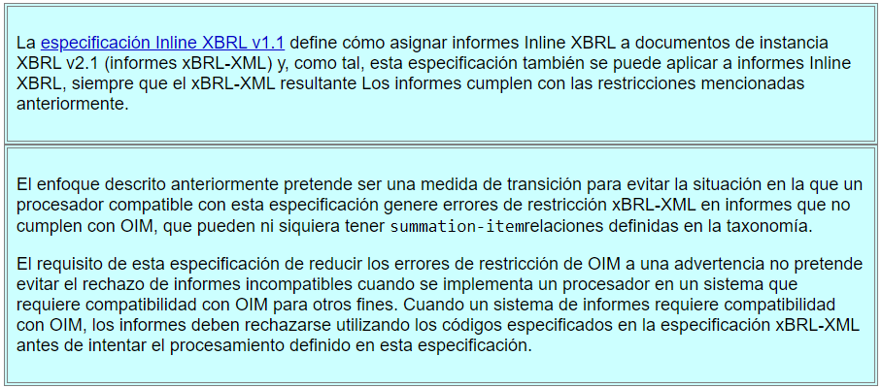
4. Definición de cálculo
4.1 Relaciones suma-ítem
Una relación sumatoria-elemento es una relación efectiva definida por un calculationArcelemento con http://www.xbrl.org/2003/arcrole/summation-itemohttps://xbrl.org/2023/arcrole/summation-item.
Una relación de cálculo XBRL v2.1 es una relación de elementos de suma con una función de arco de http://www.xbrl.org/2003/arcrole/summation-item.
Una relación de Cálculos v1.1 es una relación de suma-elemento con un arco de https://xbrl.org/2023/arcrole/summation-item (consulte el Apéndice A).
Una relación efectiva es una relación XLink que no ha sido prohibida o anulada por un arco con una prioridad más alta, como se describe en XBRL v2.1 sección 3.5.3.9.7.
La validación de cálculos v1.1 es el proceso de aplicar la verificación de cálculos descrita en la Sección 5.
La verificación de la coherencia del cálculo XBRL v2.1 es el proceso del comportamiento descrito en la sección 5.2.5.2 de XBRL v2.1 y la señalización de inconsistencias entre un informe XBRL y las relaciones de cálculo XBRL v2.1.
Un procesador que implemente esta especificación DEBE aplicar la validación de Calculations v1.1 a las relaciones de Calculations v1.1.
Los procesadores PUEDEN proporcionar un modo de operación que permita aplicar la validación de Cálculos v1.1 a las relaciones de cálculo XBRL v2.1. Procesadores que hacen esto:
- DEBE permitir obtener los resultados de la verificación de coherencia del cálculo XBRL v2.1 para dichas relaciones;
- DEBE distinguir entre los resultados de la verificación de coherencia de los cálculos XBRL v2.1 y los resultados de la validación de los cálculos v1.1; y
- NO DEBE utilizar los códigos de error prescritos en esta especificación al informar inconsistencias resultantes de la verificación de coherencia del cálculo XBRL v2.1.
XBRL v2.1 no prescribe ningún comportamiento para las relaciones de Cálculos v1.1 y NO DEBE aplicarse a ellas la comprobación de coherencia de los cálculos de XBRL v2.1 .
Las relaciones de cálculo v1.1 y las relaciones de cálculo XBRL v2.1 forman dos redes completamente independientes, y en el caso de que ambas estén presentes en la misma taxonomía, la validación DEBE aplicarse a cada red por separado.
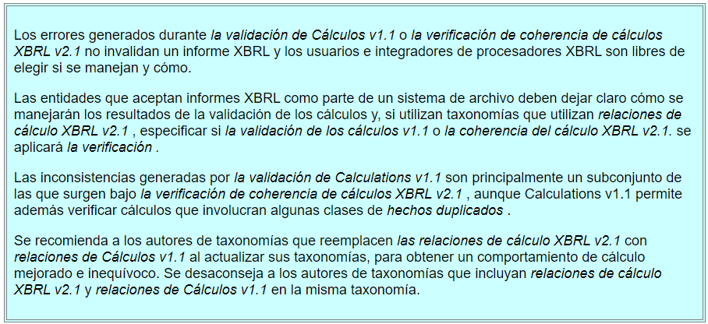
4.2 Estructura de cálculo
Los cálculos se definen en una taxonomía utilizando relaciones de suma-elemento.
- El concepto identificado como fuente de la relación se denomina concepto total.
- El concepto identificado como objetivo de la relación se denomina concepto contribuyente.
- El valor del atributo de ponderación del arco definitorio se denomina ponderación de contribución.
Un cálculo es el conjunto de todas las relaciones sumatorias-elementos que comparten un concepto total común , una función de enlace extendida común y una función de arco común (consulte la Sección 4.1).
NO DEBE haber más de una relación de elemento de suma con el mismo concepto total y el mismo concepto contribuyente dentro de un solo cálculo (calc11e:duplicateCalculationRelationships). Tenga en cuenta que la sección 3.5.3.9.7.5 de XBRL v2.1 prescribe cierta de duplicación de relaciones, que DEBE aplicarse antes de esta verificación.
5. Aplicación de cálculo
Se puede comprobar la coherencia de un informe con un conjunto de cálculos y se genera un error siempre que los hechos informados no sean coherentes con los cálculos definidos. Cada cálculo se verifica siempre que haya suficientes datos alineados dimensionalmente para que se "vinculen", como se describe en la Sección 5.1.
5.1 Vinculación del cálculo
Un punto de datos informado es un conjunto de valores de dimensión para el cual existe al menos un hecho con ese conjunto de valores de dimensión como su propiedad {dimensiones} y que tiene un valor distinto de nulo. La definición OIM de valor de dimensión igual se utiliza al comparar valores de dimensión.
Un cálculo es vinculante siempre que se cumplan las siguientes condiciones:
- Existe un punto de datos informado T, con una dimensión central del concepto del concepto total del cálculo; y
- El conjunto de puntos de datos informados contribuyentes, SS, que consta de puntos de datos informados que tienen una dimensión central de concepto de cualquiera de los conceptos contribuyentes de los cálculos y que están alineados dimensionalmente con T, no está vacío.
Dos puntos de datos informados, a y b, están alineados dimensionalmente si para cada dimensión que no sea la dimensión central del concepto en la propiedad {dimensiones} de a, la misma dimensión está presente en b con un valor de dimensión igual.
5.2 Comprobación de coherencia
Cuando un cálculo es vinculante, la coherencia del cálculo se determina de la siguiente manera:
- Si T o cualquier punto de datos informado en SS tiene hechos duplicados en el informe, y el conjunto de hechos duplicados contiene cualquier cálculo 1.1 duplicado inconsistente, entonces DEBE generarse el código de error apropiado especificado en la Sección 5.4 y no se realizan más comprobaciones de coherencia para esta vinculación del cálculo.
- Si T o cualquier punto de datos informado en SS tiene hechos con dígitos que exceden la precisión declarada, entonces se DEBE generar calc11e:excessDigits y no se realizan más comprobaciones de coherencia para esta vinculación del cálculo.
- Para cada punto de datos reportado S en SS , se calcula un intervalo de contribución C como la intersección del intervalo de valor de hecho (ver Sección 5.5) para todos los hechos para ese punto de datos multiplicado por la ponderación de contribución.
- Un intervalo total calculado, CT, se calcula como la suma de los intervalos de contribución C.
- El total informado, RT, es la intersección del intervalo de valores de hechos para todos los hechos para T.
- El cálculo se considera coherente si CT se superpone con RT.
Si el modo de redondeo es "redondear al más cercano", el código de error calc11e:inconsistentCalculationUsingRounding DEBE generarse para cada vinculación de un cálculo que no sea consistente.
Si el modo de redondeo es "truncamiento", el código de error calc11e:inconsistentCalculationUsingTruncation DEBE generarse para cada enlace de un cálculo que no sea consistente.
5.2.1 Modo de redondeo
Para establecer la coherencia de un cálculo, es necesario conocer el conjunto de valores posibles a partir de los cuales se puede haber redondeado un valor informado. Esto dependerá del método de redondeo que se haya utilizado. Esta especificación define dos posibles modos de redondeo.
El modo de redondeo define cómo se han obtenido los valores que se han reportado con una precisión finita y es uno de:
- "redondeado al más cercano": los valores informados se han redondeado a partir de un valor en el intervalo de valores de hecho redondeados.
- "truncamiento": los valores informados se han truncado a partir de un valor en el intervalo de valores de hechos truncados.
Los procesadores que implementan esta especificación deben admitir ambos modos de redondeo. Se DEBE utilizar un modo de redondeo único de manera consistente para todos los cálculos de un informe. El modo de redondeo utilizado DEBE ser una opción de configuración de tiempo de ejecución.
5.2.2 Intervalo de valor de hecho
El intervalo de valor de hecho para un hecho es el rango de valores posibles desde los cuales el valor de hecho informado es consistente con haber sido redondeado o truncado, según el modo de redondeo.
- Si el modo de redondeo es "redondear al más cercano", el intervalo de valores de hecho es el intervalo de valores de hechos redondeado.
- Si el modo de redondeo es "truncamiento", el intervalo de valores de hecho es el intervalo de valores de hechos truncado.
5.2.3 Intervalo de valores de hecho redondeados
El intervalo de valor de hecho redondeado para un hecho es el rango de valores posibles desde los cuales el valor de hecho informado es consistente con haber sido redondeado, lo que permite que un valor "mitad" se haya redondeado hacia arriba o hacia abajo. Para un hecho con {valor}vy propiedad finita de {decimales}d, se define como:
[v-0.5*10^(0-d), v+0.5*10^(0-d)]
Para un hecho con una propiedad {decimales} de "infinito", se define como el intervalo de un solo punto:
[v, v]
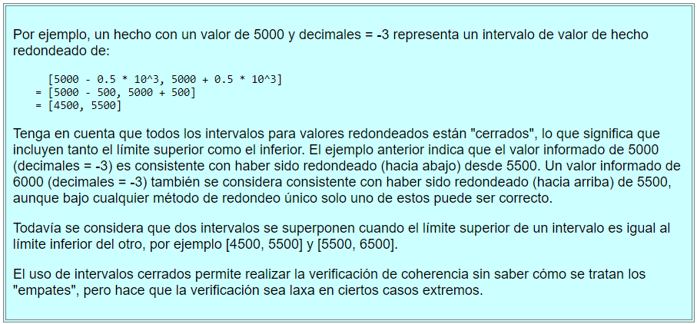
5.2.4 Intervalo de valor de hecho truncado
El intervalo de valor de hecho truncado para un hecho es el rango de valores posibles desde los cuales el valor de hecho informado es consistente con haber sido truncado. Para un hecho con {valor} vy propiedad finita de {decimales}d, el intervalo se obtiene de la siguiente manera:
El valor informado vprimero se trunca a su precisión indicada, reemplazando cualquier dígito distinto de cero a la derecha del denésimo lugar decimal con cero.
El intervalo es entonces:
Si v > 0:
[v, v+10^(0-d))
Si v < 0:
(v-10^(0-d), v]
Si v == 0:
(v-10^(0-d), v+10^(0-d))
Para un hecho con una propiedad {decimales} de "infinito", se define como el intervalo de un solo punto:
[v, v]
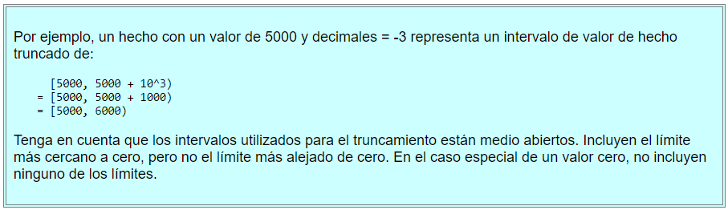
5.3 Dígitos que exceden la precisión declarada
Un hecho tiene dígitos que exceden la precisión declarada si hay dígitos distintos de cero a la derecha de la posición identificada por el valor de la propiedad {decimals}. Un hecho con una propiedad {decimales} de "infinito" no puede tener dígitos que excedan la precisión declarada.
Más formalmente, un hecho tiene dígitos que exceden la precisión declarada si la propiedad {decimales} no es "infinito" y el valor informado no es un múltiplo entero de 10^(-d) donde d es el valor de los {decimales} propiedad.
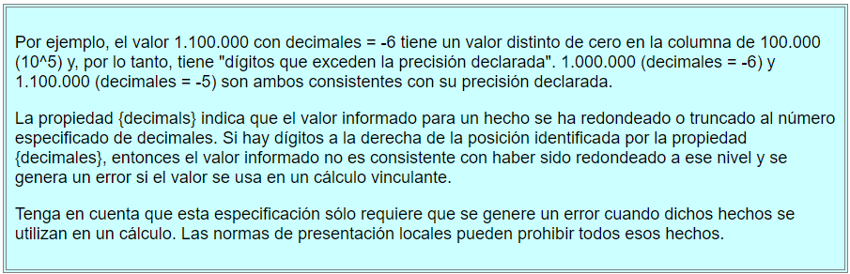
5.4 Duplicados consistentes e inconsistentes
Cuando hay hechos duplicados en un informe, los valores pueden o no ser consistentes con haber sido redondeados o truncados a partir de un único valor subyacente. El Modelo de Información Abierto proporciona definiciones de duplicados consistentes y duplicados inconsistentes . Estas definiciones suponen que se utiliza "redondear al más cercano" y no son compatibles con el modo de redondeo "truncamiento". Por lo tanto, esta especificación proporciona una definición modificada denominada cálculo 1.1 de duplicados consistentes.
Dos hechos son duplicados consistentes del cálculo 1.1 si cumplen con la especificación para hechos duplicados de OIM , con la modificación de que el intervalo utilizado para establecer la consistencia del valor numérico es el intervalo de valor de hecho, como se define en esta especificación.
Dos hechos son duplicados inconsistentes del cálculo 1.1 si cumplen con la especificación para duplicados inconsistentes de OIM , con la modificación de que la referencia a duplicados consistentes se reemplaza con duplicados consistentes del cálculo 1.1.
Cuando esta especificación requiera que se genere un error por duplicados inconsistentes, se deben usar los siguientes códigos de error:
- Si el modo de redondeo es "redondear al más cercano", aumente oime:disallowedDuplicateFacts.
- Si el modo de redondeo es "truncamiento", genere calc11e:disallowedDuplicateFactsUsingTruncation.
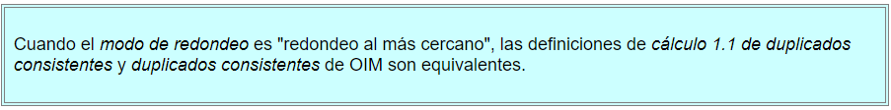
5.5 Manejo de duplicados consistentes
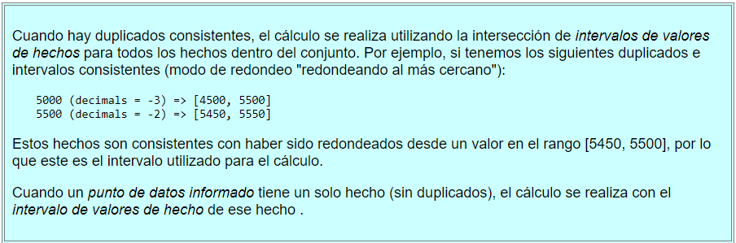
5.6 Manejo de duplicados inconsistentes
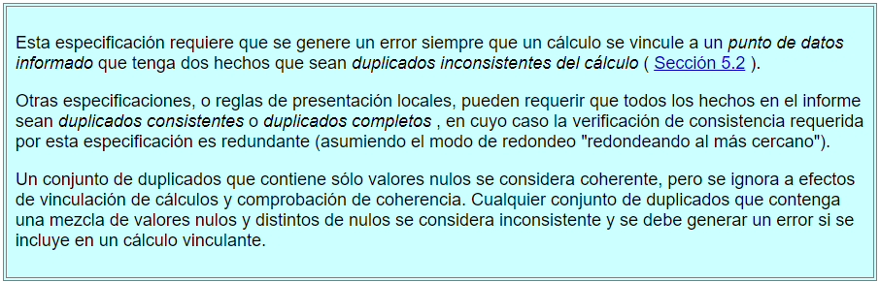

5.7 Aritmética de intervalos
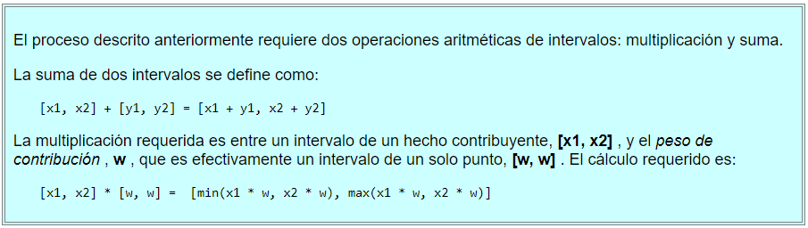
Apéndice A Esquema
Esta sección contiene archivos XML que forman parte de esta especificación. Cada documento tiene una URL de publicación estándar, en la que se publica la copia normativa del documento. Para mayor comodidad, en este apéndice se incluye una copia no normativa de cada documento.
Todas las referencias a estos documentos realizadas para los fines de DTS Discovery DEBEN resolverse en la URL de publicación, después de aplicar el procesamiento de base XML (cuando corresponda) y resolver cualquier URL relativa.
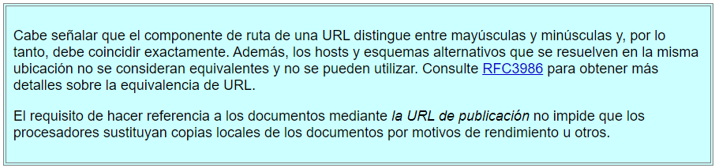

A.1 Esquema de Cálculo 1.1 (cálculo-1.1.xsd)
La URL de publicación de este esquema es https://www.xbrl.org/2023/calculation-1.1.xsd.
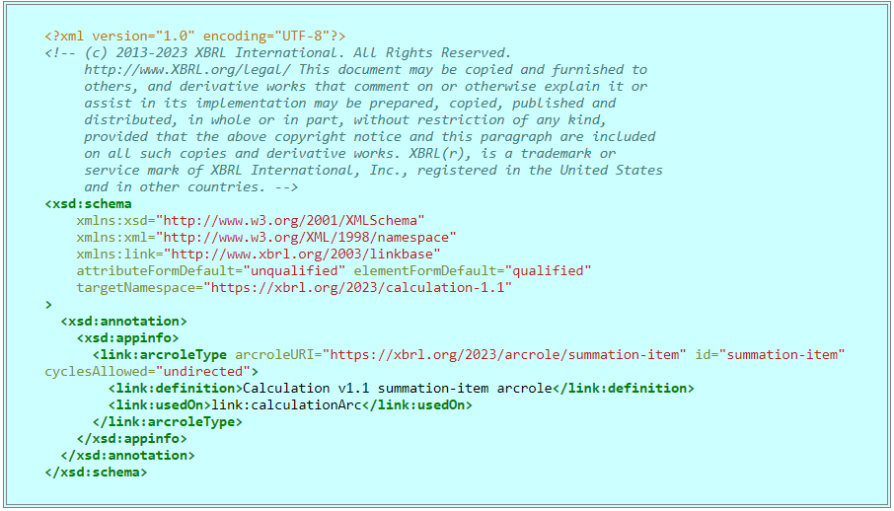
Apéndice B Situación de la propiedad intelectual (no normativa)
Este documento y sus traducciones pueden copiarse y proporcionarse a otros, y los trabajos derivados que lo comenten, lo expliquen o ayuden en su implementación pueden prepararse, copiarse, publicarse y distribuirse, en su totalidad o en parte, sin restricción de ningún tipo, siempre que el aviso de derechos de autor anterior y este párrafo estén incluidos en todas dichas copias y trabajos derivados. Sin embargo, este documento en sí no puede modificarse de ninguna manera, como eliminar el aviso de derechos de autor o las referencias a XBRL International o a organizaciones XBRL, excepto cuando sea necesario traducirlo a idiomas distintos del inglés. Los miembros de XBRL International aceptan otorgar ciertas licencias según la Política de propiedad intelectual de XBRL International (https://www.xbrl.org/legal).
Este documento y la información aquí contenida se proporcionan "TAL CUAL" y XBRL INTERNATIONAL RENUNCIA A TODAS LAS GARANTÍAS, EXPRESAS O IMPLÍCITAS, INCLUYENDO, PERO NO LIMITADO A, CUALQUIER GARANTÍA DE QUE EL USO DE LA INFORMACIÓN AQUÍ NO INFRINGIRÁ NINGÚN DERECHO O GARANTÍA IMPLÍCITA. DE COMERCIABILIDAD O IDONEIDAD PARA UN PROPÓSITO PARTICULAR.
La atención de los usuarios de este documento está dirigida a la posibilidad de que el cumplimiento o la adopción de las especificaciones de XBRL International puedan requerir el uso de una invención cubierta por derechos de patente. XBRL International no será responsable de identificar patentes para las cuales cualquier especificación de XBRL International pueda requerir una licencia, ni de realizar investigaciones legales sobre la validez legal o el alcance de aquellas patentes que se le presenten. Las especificaciones de XBRL International son prospectivas y meramente informativas. Los posibles usuarios son responsables de protegerse contra la responsabilidad por infracción de patentes. XBRL International no toma ninguna posición con respecto a la validez o alcance de cualquier propiedad intelectual u otros derechos que puedan reclamarse relacionados con la implementación o el uso de la tecnología descrita en este documento o la medida en que cualquier licencia bajo dichos derechos podría o no ser disponible; tampoco declara que haya hecho ningún esfuerzo por identificar dichos derechos. Los miembros de XBRL International aceptan otorgar ciertas licencias según la Política de propiedad intelectual de XBRL International (https://www.xbrl.org/legal).

